BAB I

PENDAHULUAN

Latar Belakang
Bisnis adalah suatu kegiatan yang dilakukan secara terus-menerus mulai dari pengadaan bahan baku, produksi, pemasaran dan distribusi sampai pada konsumen dalam bentuk barang maupun jasa dengan tujuan mendapatkan keuntungan dan kemanfaatan. Bisnis merupakan aktivitas yang selalu ada di sekitar kita dan dikenal oleh kaum muda hingga kaum tua. Pada era globalisasi saat ini, bisnis di Indonesia sudah sangat banyak, dari perusahaan mikro sampai perusahaan besar sehingga persaingan bisnis semakin kompleks. Persaingan dalam menjual produk maupun jasa semakin banyak, sehingga banyak para pengusaha menawarkan produk maupun jasanya dengan berbagai macam cara agar konsumen tertarik untuk membeli produk atau jasa yang dijual.
Seiring dengan adanya perkembangan ilmu dan teknologi yang semakin pesat, tidak hanya berakibat pada sektor pendidikan serta sektor ekonomi, akan tetapi sektor budaya juga ikut terpengaruh. Perubahan kebudayaan biasanya ditunjukkan oleh perubahan gaya hidup. Pada era modernisasi seperti saat ini, berkembang gaya hidup serba praktis dan instan yang mempengaruhi hampir seluruh populasi manusia yang ada di dunia. Gaya hidup instan adalah gaya hidup yang mengutamakan nilai kepraktisan, kecepatan dan efisiensi waktu. Bagi beberapa orang, cepat, praktis dan efisien sudah menjadi sebuah kebutuhan utama di dalam kegiatannya sehari-hari.
Pada gambar 1 survei APJII mengungkapkan bahwa penetrasi pengguna internet di Indonesia sebanyak 143,26 juta jiwa (54,68%) dari total populasi pendudukan Indonesia sebanyak 262 juta jiwa. Angka ini naik cukup signifikan dibandingkan tahun 2016 di mana penetrasi pengguna internet di Indonesia sebanyak 132,7 juta jiwa (52,5%).
Gambar 1.1
Pertumbuhan Penggunaan Internet di Indonesia Periode 1998-2017
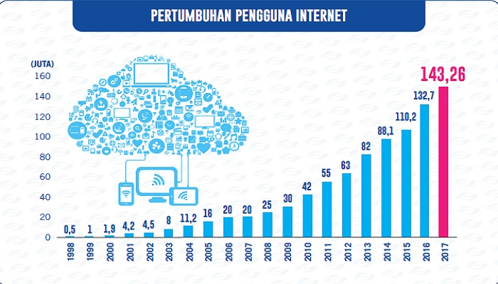
Sumber : nusantaranews.co
Angka yang berlaku untuk setiap orang yang mengakses internet setidaknya satu kali setiap bulan itu mendudukkan Indonesia di peringkat ke-6 terbesar di dunia dalam hal jumlah pengguna internet. Secara keseluruhan, jumlah pengguna internet di seluruh dunia diproyeksikan bakal mencapai 3 miliar orang pada 2015. Tiga tahun setelahnya, pada 2018, diperkirakan sebanyak 3,6 miliar manusia di bumi bakal mengakses internet setidaknya sekali tiap satu bulan.
Tabel 1.11
Top 25 Negara Penggunaan Internet di Dunia Periode 2013-2018
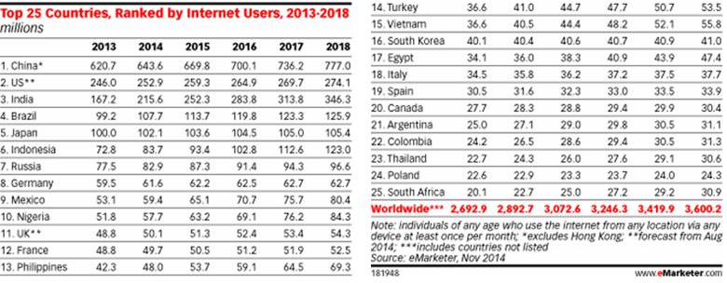Sumber : www.emarketer.com
Teknologi yang semakin canggih menghadirkan berbagai kemudahan baik dalam transportasi, informasi, edukasi, hingga kemudian berbelanja. Transaksi jual beli barang dan jasa tidak lagi harus terjadi secara fisik, tetapi juga bisa terjadi di dunia maya. Perilaku bisnis dapat memanfaatkan internet untuk menjangkau konsumennya. Kegiatan berbisnis yang memanfaatkan teknologi inilah yang disebut sebagai e-commerce. Dengan adanya e-commerce, setiap orang bisa melaksanakan transaksi penjualan maupun pembelian kapanpun dan dimanapun. E-commerce yang ada saat ini sangat memudahkan kita untuk memenuhi kebutuhan kita. Tak dipungkiri berbelanja via online sudah menjadi pilihan utama bagi masyarakat.
Tingginya pengguna internet di Indonesia tidak saja sebagai wadah komunikasi dan mencari informasi, tetapi sebagai bisnis online. Tercatat economy.okezone.com, saat ini Indonesia memiliki 30 juta orang yang menjadi konsumen e-commerce. Jumlah 30 juta orang tersebut terdiri atas mereka yang menjual ataupun membeli produk dengan menggunakan teknologi digital. “Bahkan, nilai potensi pasarnya diproyeksikan dapat terus bertumbuh, dari yang saat ini sebesar USD8 miliar akan menjadi USD20 miliar pada 2022,” ujar Airlangga pada acara The First Apple Developer Academy Graduation Fair di BSD City, Tangerang, Banten, kemarin. Menurut Airlangga, dengan besarnya potensi pasar e-commerce, wajar jika banyak bertumbuh pusat inovasi di Indonesia. Potensi bisnis online, baik online shop, marketplace, maupun e-commerce di Indonesia sudah tidak bisa lagi dipandang sebelah mata. Seiring dengan tingginya pengguna internet di Tanah Air yang tercatat mencapai 143,26 juta orang. Di Indonesia sendiri salah satu provinsi yang terus mengalami pertumbuhan ekonominya adalah Sulawesi Selatan dan pada 2016 provinsi ini telah mengalami pertumbuhan sebesar 7,2 persen, termasuk nilai bisnis online itu signifikan disumbangkan dari Kota Makassar, yakni sebesar 5,4 persen.
Potensi besar industri e-commerce di Indonesia juga dipengaruhi oleh gaya belanja online, terutama oleh generasi millenial. Menurut Indonesia Millenial Report 2019, millenial sangat suka mencari perbandingan harga, fitur, program promo dan kualitas produk di beberapa e-commerce sebelum memutuskan membeli sebuah barang. Para millenial juga tidak segan untuk merekomendasikan e-commerce atau toko online favorit mereka kepada teman-teman mereka. Meskipun memiliki potensi yang besar, e-commerce di Indonesia masih memiliki beberapa tantangan, antara lain jumlah produk lokal yang masih kalah kuantitas dibanding produk-produk impor dan edukasi konsumen tentang transaksi berbelanja online yang aman. Tantangan semakin berat dan persaingan semakin ketat. Pendanaan, ekspansi, dan peralihan kepercayaan konsumen di tengah semakin banyaknya brand pilihan konsumen. Jauh lebih penting bagi e-commerce untuk memastikan keberlanjutannya (sustainability). Oleh karena itu, bertahan dari berbagai kondisi selama bertahun-tahun menjadi tolok ukur keberlanjutan e-commerce.
Citra yang baik didasari pada kesan psikologis dan gambaran dari berbagai kegiatan suatu perusahaan di mata khalayak publiknya yang berdasarkan pengetahuan, tanggapan serta pengalaman-pengalaman yang telah diterimanya. Perusahaan harus mampu memberikan yang terbaik sesuai kebutuhan dan yang diinginkan oleh konsumen. Suatu merek yang mampu mempengaruhi harapan konsumen dan memberikan jaminan kualitas pada setiap kesempatan penggunaannya, serta merek tersebut diproduksi oleh perusahaan yang memiliki reputasi baik, maka konsumen akan semakin yakin dengan pilihannya dan konsumen akan memiliki kepercayaan pada merek, menyukai merek, serta menganggap merek tersebut sebagai bagian dari dirinya. Kemunculan sekian banyak brand tentu membuat persaingan menjadi semakin meluas. Konsumen dengan bebas dapat memilih e-commerce yang diinginkan sehingga pihak perusahaan harus mampu membangun citra yang baik. Oleh karena itu adanya beberapa situs jual beli online yang sedang populer di Indonesia seperti Tokopedia, Bukalapak, Lazada, Shopee, dan Blibli yang membuat masyarakat untuk bisa membeli dan menjual barang tanpa harus memiliki toko secara fisik.
Tabel 1.22
Tahun didirikan E-commerce Terpopuler di Indonesia
No. | E-commerce Populer di Indonesia | Tahun didirikan di Indonesia | CEO
1 | Tokopedia | 2009 | William Tanuwijaya
2 | Bukalapak | 2010 | Achamad Zacky
3 | Lazada Indonesia | 2012 | Florian Holm  Duri Granziol  (2016-2018)  Alessandro Piscini  (2 Mei 2018)
4 | Shopee | 2015 | Chris Feng
5 | Blibli | 2011 | Kusumo Hartanto
6 | JD.id | 2017 | Richard Liu
Sumber : dailysocial.id
Data yang telah diuraikan pada tabel 1.2 Head of Corporate Communications Tokopedia Priscilla Anais mengungkapkan, Tokopedia dikunjungi lebih dari 73 juta masyarakat (unique visit) Indonesia per bulannya (situs dan aplikasi), dengan total kunjungan dalam sebulan mencapai 332 juta (total visit), pada bulan Mei 2018. Hal menarik yang menjadikan Tokopedia mengalami lonjakan pengunjung di kuartal kedua 2018 adalah festival belanja online Ramadhan Ekstra. Program ini menghadirkan ratusan produk eksklusif, flash sale, dan potongan harga yang sangat menarik untuk berbagai kebutuhan Ramadhan. Disebutkan penggunaan layanan Tokopedia 80% berbasiskan mobile, sejalan dengan perilaku konsumen Indonesia yang mobile first dan harga smartphone yang semakin terjangkau.
Sementara Chief Strategy Officer Bukalapak Teddy Oetomo, mengungkapkan, pihak Bukalapak tidak dapat membenarkan atau menyalahkan hasil perhitungan iPrice tersebut. Teddy merinci, berdasarkan data yang dimiliki Bukalapak, traffic di Q2 2018 naik hampir 3 kali lipat dibandingkan Q2 2017, sementara jumlah active user meningkat hingga 2 kali lipat. Sepanjang Q2 2018, Bukalapak mencatat jumlah pengguna terbanyak menggunakan platform Android, disusul mobile web dan desktop.
Gambar 1.2
Layanan E-commerce Terpopuler di Indonesia
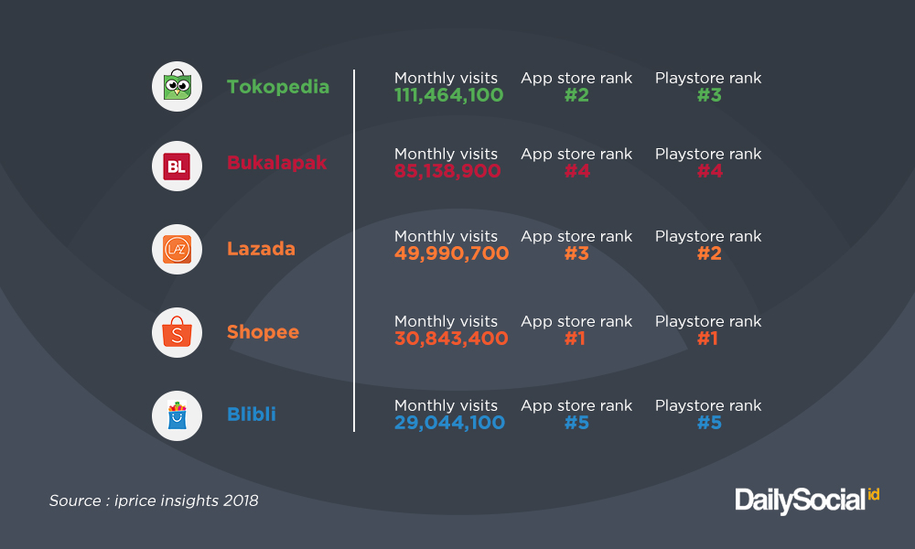
Sumber : dailysocial.id
Gambar 1.3
Layananan E-commerce yang paling sering digunakan
Sumber : dailysocial.id
Berdasarkan data yang ada di dailysocial.id pada Gambar 1.3, Shopee Indonesia berhasil menduduki peringkat pertama di AppStore dan Playstore sepanjang periode Q4 2018 berdasarkan data yang dihimpun dari AppAnnie. Angka ini cukup mengejutkan, mengingat Shopee baru tiga tahun hadir bersaing di Indonesia. Shopee selama ini fokus kepada inovasi aplikasi mobile. Kemudian berdasarkan Gambar 1.4, Shopee ternyata menjadi layanan e-commerce yang paling sering digunakan oleh responden (34%). Posisi berikutnya berturut-turut diikuti Tokopedia (28%), Bukalapak (17,5%) dan Lazada (14%). Sehingga dengan data yang telah diperoleh, penulis memutuskan untuk menjadikan Shopee menjadi e-commerce yang akan diteliti oleh penulis.
Sebagai salah satu e-commerce terbesar di Indonesia, Shopee memainkan peran yang penting dalam meningkatkan nilai ekonomi digital di sektor e-commerce. Harbolnas adalah salah satu momen yang membuat banyak layanan e-commerce mencatat transaksi yang besar berkat promo-promo yang ditawarkan. Tercatat saat Harbolnas (Hari Belanja Online Nasional) pada tanggal 12 Desember 2018 lalu, Shopee berhasil memecahkan rekor dengan mencatat lebih dari 12 juta transaksi di 7 negara. Di Indonesia sendiri, Shopee telah mencetak lebih dari 5,4 juta transaksi pada hari itu, yang mana sebagian besar dari kategori kesehatan, kecantikan, juga fashion. Inilah menjadikan Indonesia sebagai pasar terbesar Shopee di kawasan Asia Tenggara. Shopee dilaporkan telah mengalami kenaikan GMV (Gross Merchandising Value) sebesar 153% dibandingkan kuartal ketiga tahun 2017. Pada periode tersebut, total adjusted income milik Shopee mencapai 71,2 juta USD, yang mana jauh lebih tinggi dibandingkan angka yang tercatat di kuartal ketiga 2017. Sejalan dengan banyaknya konsumen yang menggunakan smartphone mereka untuk belanja online, estimasi nominal GMV yang dapat diraih Shopee berkisar antara USD6,9 miliar hingga USD7,3 miliar, alias sepertiga dari estimasi total GMV e-commerce yang dilaporkan oleh Google dan Temasek Holdings.
Kepercayaan konsumen terhadap brand merupakan suatu asset yang tak ternilai bagi perusahaan. Sebab kepercayaan di pandang sebagai dasar dalam hubungan dengan konsumen. Kepercayaan konsumen merupakan suatu kendala dalam melakukan online shopping, hal itu menjadi kendala untuk para pelaku e-commerce. Menurut (Sangadji, Mamang dan Sopiah, 2013) kepercayaan adalah kekuatan bahwa suatu produk memiliki kemampuan tertentu dari pesaing lain. Para e-commerce harus memberikan pelayanan dan kualitas yang baik agar dapat menciptakan kepercayaan pada setiap konsumennya.
Brand image merupakan bentuk atau gambaran tertentu dari suatu jejak makna yang tertinggal di benak khalayak konsumen (Wijaya,2011a), yang kemudian menuntun khalayak konsumen tersebut untuk bersikap terhadap merek, apakah akan mencoba lalu menyertainya atau sekadar coba-coba lalu pergi, atau sama sekali tidak ingin mencoba karena citra yang buruk atau tidak relevan dengan kebutuhan khalayak konsumen. Apabila harapan konsumen terhadap sebuah produk sesuai dengan kenyataan yang diterima oleh konsumen, maka mereka akan terus menggunakan e-commerce tersebut dan memberikan informasi kepada orang lain yang akan membentuk sebuah brand image. Dengan e-commerce membuat iklan/promosi yang dapat menarik bagi konsumen juga sebagai brand image. Brand image menurut Supranto dan Limakrisna (2007:132) ialah apa yang customer pikir atau rasakan ketika mereka mendengar atau melihat nama suatu merek atau pada intinya apa yang customer telah pelajari tentang merek. Tanpa citra merek yang kuat dan positif, sangatlah sulit bagi perusahaan untuk menarik pelanggan baru dan mempertahankan yang sudah ada (Ismani, 2008:18) dalam Rizan et al. (2012). Apabila sebuah e-commerce memiliki brand trust yang tinggi, maka semakin tinggi juga jumlah konsumen yang menggunakan e-commerce tersebut.
Menurut Ali Hasan (2013, p121) Loyalitas konsumen akan menjadi kunci sukses, tidak hanya dalam jangka pendek tetapi keunggulan bersaing secara berkelanjutan. Loyalitas konsumen terhadap merek merupakan salah satu dari aset merek, yang menunjukan mahalnya nilai sebuah loyalitas, karena untuk membangunya banyak tantangan yang harus dihadapi serta membutuhkan waktu yang sangat lama. Akan tetapi sekali loyalitas konsumen dapat dibangun, akan memberikan manfaat yang besar bagi perusahaan. Pentingnya kepercayaan dalam transaksi online sangat terasa oleh para konsumen sehingga tak jarang hal ini menjadi salah satu sebab utama akan brand image dan loyalitas konsumen untuk membeli suatu produk.
Tetapi melihat akhir-akhir ini tidak terlalu banyak atau jumlah pengunjung web semakin berubah-ubah dari bulan ke bulan yang diakibatkan karena banyak e-commerce lainnya yang juga menjual produk secara online yang berusaha menarik perhatian pengunjung lainnya dengan memberikan hal-hal yang menarik perhatian mereka (Mitra, 2014). Jika hal ini terus terjadi maka para pengunjung juga akan semakin berkurang untuk menjadi salah satu konsumen pada suatu perusahaan. Oleh karena itu, supaya konsumen tetap loyal terhadap produk yang ditawarkan oleh pihak perusahaan, tetap harus memperhatikan bagaimana brand trust, brand image yang dimiliki agar meningkatkan penjulan produk/barang yang ditawarkan kepada para konsumen (Hatane & Adi, 2014). Berdasarkan uraian diatas maka permasalahan penelitian ini fokus pada Brand Trust dan Brand Image dengan judul “Pengaruh Brand Trust dan Brand Image terhadap Loyalitas Konsumen E-commerce Shopee”.

Identifikasi Masalah
Berdasarkan uraian latar belakang masalah di atas, maka penulis mengidentifikasi beberapa masalah penelitian, yaitu sebagai berikut:
- Bagaimana loyalitas konsumen terhadap E-commerce Shopee?
- Bagaimana kepercayaan merek E-commerce Shopee bagi konsumen?
- Bagaimana citra merek E-commerce Shopee bagi konsumen?
- Bagaimana pengaruh kepercayaan merek terhadap loyalitas konsumen E-commerce Shopee?
- Bagaimana pengaruh citra merek terhadap loyalitas konsumen E-commerce Shopee?
- Bagaimana pengaruh kepercayaan merek dan citra merek terhadap loyalitas konsumen E-commerce Shopee?

Batasan Masalah
Dari masalah-masalah yang teridentifikasi ini, penulis mempersempit masalah sebagai batasan masalah:
- Bagaimana pengaruh kepercayaan merek terhadap loyalitas konsumen E-commerce Shopee?
- Bagaimana pengaruh citra merek terhadap loyalitas konsumen E-commerce Shopee?
- Bagaimana pengaruh citra merek dan kepercayaan merek terhadap loyalitas konsumen E-commerce Shopee?

Batasan Penelitian
Batasan penelitian yang diterapkan peneliti untuk penelitian ini adalah sebagai berikut:
  - Objek penelitian ini adalah e-commerce Shopee.
  - Subjek penelitian ini adalah pelanggan yang pernah menggunakan e-commerce Shopee.
  - Ruang lingkup penelitian ini adalah wilayah di Jakarta.

E. Rumusan Masalah
Berdasarkan uraian latar belakang permasalahan, maka dirumuskanlah permasalahan sebagai berikut “Bagaimana Pengaruh Brand Trust dan Brand Image Terhadap Loyalitas Konsumen E-commerce Shopee?”

Tujuan Penelitian
Adapun tujuan dari penelitian ini berdasarkan masalah yang diuraikan di atas, adalah:
- Untuk mengetahui pengaruh kepercayaan merek terhadap loyalitas konsumen E-commerce Shopee
- Untuk mengetahui pengaruh citra merek terhadap loyalitas konsumen E-commerce Shopee
- Untuk mengetahui pengaruh kepercayaan merek dan citra merek terhadap loyalitas konsumen E-commerce Shopee

Manfaat Penelitian
Penulis berharap penelitian ini dapat memberikan manfaat bagi:
- Bagi Penulis
Hasil penelitian ini diharapkan dapat berguna untuk menambah wawasan ilmu pengetahuan baik dari segi teori maupun praktek yang di dapat dari pengalaman untuk mengetahui pengaruh brand image dan brand trust terhadap loyalitas konsumen. Dalam teori berarti kita memperoleh pemahaman dan penghayatan yang didapat pada saat duduk di bangku kuliah. Dalam praktek, diharapkan dapat menambah pengetahuan dan penerapan dalam kegiatan perusahaan.
- Bagi perusahaan Shopee
Sebagai masukan informasi untuk mengetahui dan mendapat gambaran tentang pengaruh dimensi-dimensi brand image dan brand trust terhadap loyalitas konsumen E-commerce Shopee.
- Bagi perusahaan lain
Sebagai informasi bagi perusahaan lain tentang pengaruh brand image dan brand trust terhadap loyalitas konsumen di bidang e-commerce.
- Bagi pihak lain/referensi
Hasil penelitian ini diharapkan dapat menambah pengetahuan dan wawasan bagi peneliti selanjutnya mengenai brand trust, brand image, dan loyalitas konsumen dapat dijadikan sebagai referensi untuk peneliti selanjutnya.

